DAFTAR RIWAYAT HIDUP

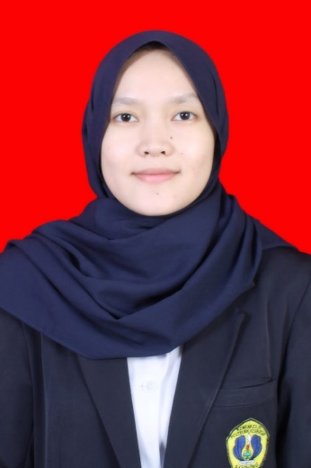

- Nama : Devina Chairun Nisha R
- NIM : P17333118011
- Tempat dan Tanggal Lahir : Cimahi, 24 Mei 2000
- Agama : Islam
- Status Perkawinan : Belum Menikah
- Alamat : Cimindi Timur RT 04 RW 23 No. 141
Kelurahan Cibeureum Kecamatan Cimahi
Selatan Kota Cimahi
- Riwayat Pendidikan :
- Sekolah Dasar Negeri Cibereum 11 Bandung, lulus tahun 2012
- Sekolah Menengah Pertama Negeri 47 Bandung, lulus tahun 2015
- Sekolah Menengah Atas Negerti 13 Bandung, lulus tahun 2018
- Diterima menjadi mahasiswa Jurusan Sanitasi Lingkungan Poltekkes Kementrian Kesehatan Bandung Tahun 2018.

